Pieza N° 2  Muestra N°190 | - 56 semillas secas (más fragmentos) de Cucurbita aff. máxima subsp. maxima o moschata;  - 1 semilla fragmentada de Cucurbita fiscifolia;  - 65 endocarpos de Prosopis sp. afines a algarrobo negro (P. nigra o P. flexuosa) e híbridos, secos, 1 carbonizado. Endocarpos con señales de procesamiento: 18 fracturados y/o fisurados;  - 4 y 1/2 endocarpos secos de Geoffroea decorticans;  - 3 fragmentos de pericarpios de fruto indeterminado, secos;  - 1 marlo de Zea mays, fragmentado, seco;  - 1 fragmento óseo indeterminado;  - varios fragmentos de raíces y ramas pequeños, secos;  - agregados de material orgánico degradado;  - fragmentos pequeños de madera, secos y en estado de descomposición | 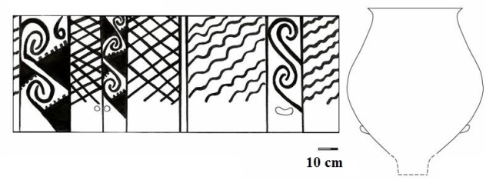
Pieza N° 4  Muestra N°186 | - 719 semillas (más fragmentos) de Cucurbita aff. maxima subsp. maxima o moschata;  - 9 endocarpos secos de Prosopis sp. afines a algarrobo negro (Prosopis nigra o P. flexuosa), uno con fractura (posible indicador de molienda);  - medio endocarpo seco de Geoffroea decorticans;  - fragmentos pequeños de madera (pequeñas ramas y corteza), secas;  - 1 fragmento pequeño de cestería coiled;  - 1 fragmento pequeño de carbón de leño;  - agregado de pequeños fragmentos de gramíneas color verde y marrón claro;  - fragmento de vaina pequeña de Cersidium praecox (“brea”) | 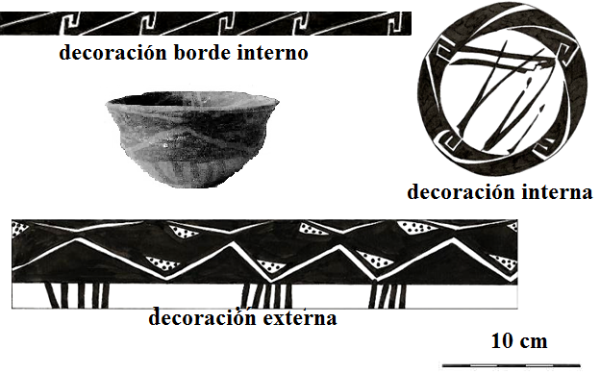
Pieza N° 6  Muestra N°187 | - 240 semillas (más fragmentos) secas de Cucurbita aff. maxima subsp. maxima o moschata;  - endocarpo de Prosopis sp. afín a algarrobo negro (P. nigra o P. flexuosa), sin señales de procesamiento. | 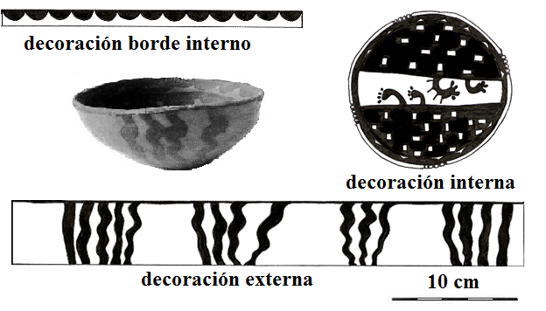
Pieza N°2  Muestra N°143 | Contenido del relleno eólico:  - 44 semillas secas de _ucúrbita aff. maxima subsp. maxima o moschata;  - 13 endocarpos de Prosopis sp. secos afines a algarrobo negro (P. nigra o P. flexuosa e híbridos), sólo uno posee fracturas (posible indicador de molienda);  - 1 endocarpo seco de Geoffroea decorticans;  - medio endocarpo y fragmentos de tejido vegetal secos, indeterminados

